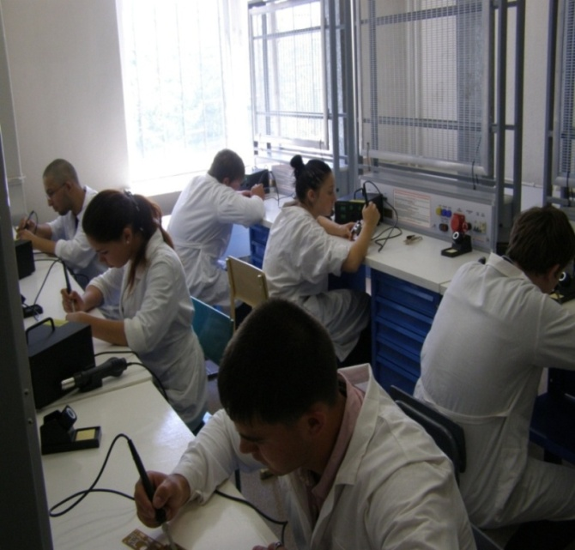
Радиоаппаратостроение
Выпускник колледжа по специальности «Радиоаппаратостроение» получает навыки по организации и проведению работ по сборке, настройке и регулировке радиотехнических систем, устройств и блоков.
Выпускник-специалист (радиотехник) приобретает следующие компетенции:
- сборка и монтаж радиотехнических систем;
- настройка и регулировка узлов и блоков;
- проведение различных видов испытаний радиоэлектронной аппаратуры;
- участие в разработке и моделировании радиоэлектронных устройств.
Студенты в процессе обучения трудоустраиваются на предприятия – социальные партнёры на рабочие должности с целью закрепления в выбранной профессии. Обучение в этом случае организуется по дуальной форме
Выпускник нашей специальности в первую очередь трудоустраивается на предприятия-партнёры колледжа: «Радиоприбор», «Электротехнический завод» и другие. Выпускники могут успешно работать на промышленных предприятиях любой формы собственности как на рабочих, так и на инженерных должностях. Ввиду того что сегодня электроника проникла во все сферы человеческой деятельности, в любой конечной продукции любого предприятия имеется электронная составляющая, производить которую должен специалист-радиоэлектронщик. Наших выпускников ждут оборонные предприятия, предприятия связи, медицинские учреждения (обслуживание приборов) и другие отрасли народного хозяйства
